**如何进行采购业务**

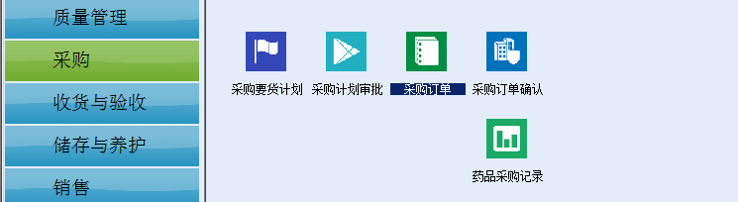

**a.进入采购订单：**

存在的校验：

1. 对供货单位的证照资质提前30天提醒

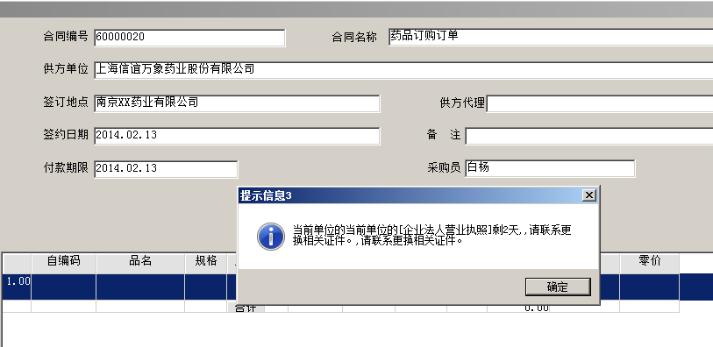

对应维护客户中证照

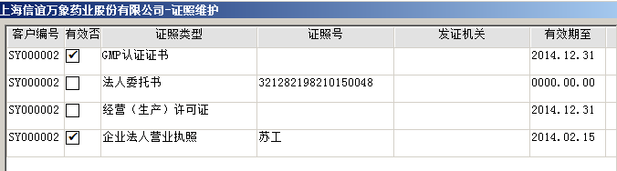

2.对品种的证照,如批准文号效期

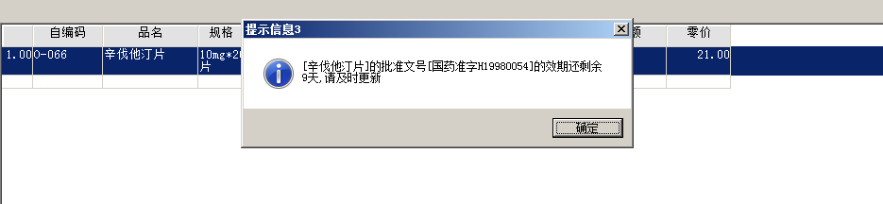

对应的维护控制点

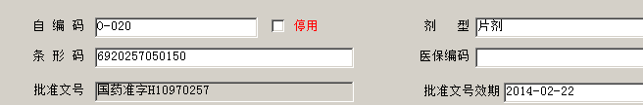

B.采购订单经确认后生成采购记录

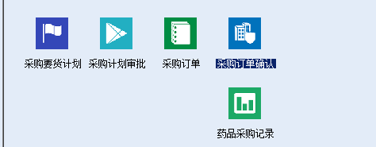

**B.供应商到货后应查询采购记录，确定到货量与采购记录的数量是否一致，不一致请联系质理管理部门处理。**

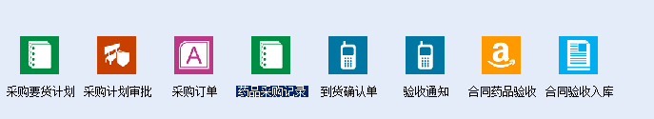

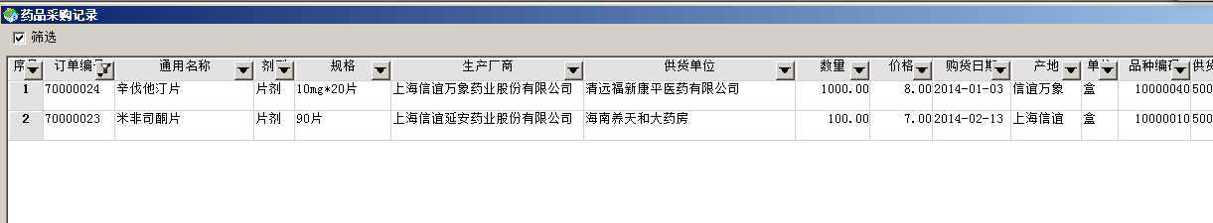

**C.查验完相关到货信息后，请将到货信息登记**

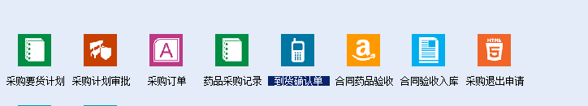

双击相应的订单

存在的校验：

说明：会再次对供应商资质进行校验，以防止采购订单时合法，采购到货时证照过期的情况。

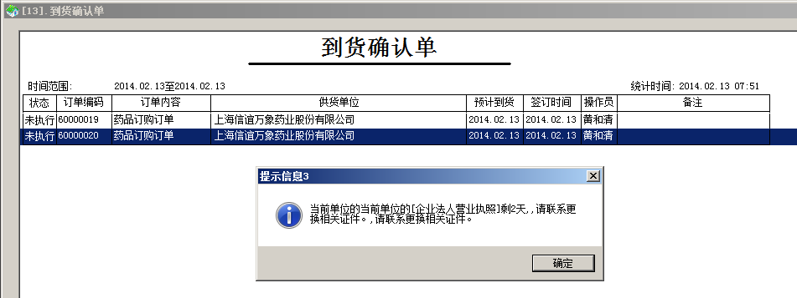

打开到货确认明细，新政规定：

1. 订货数量必须与实到数量一致，如实到量不足或超过，请联系采购部门调整订单后再到编辑到货。

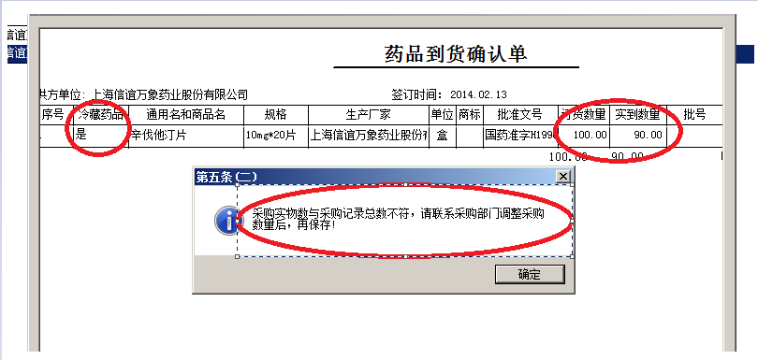

1. 对于冷藏品种，必须输入运输信息，否则不能保存

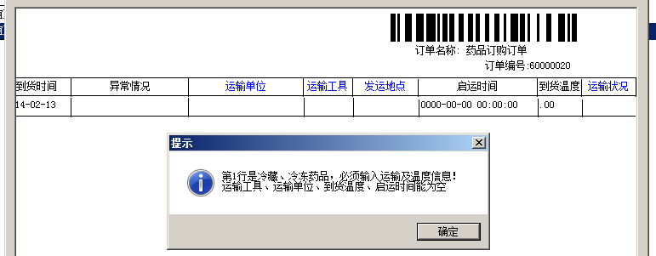

正确合法输入后:

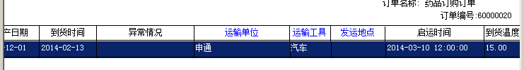

**采购验收**

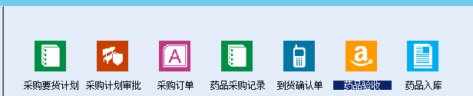

进入药品验收，点击验收，检验相关验收信息无误后，点击保存，将自动生成验收记录。

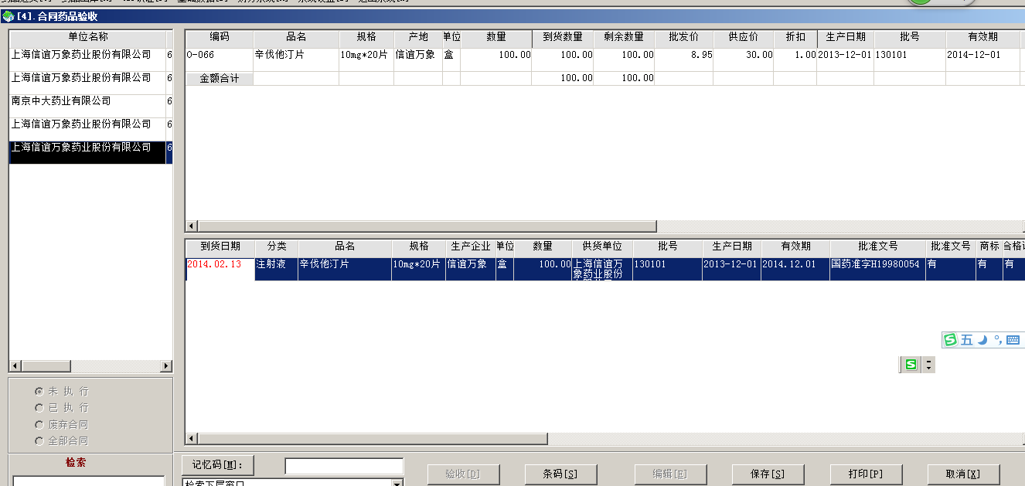

采购入库

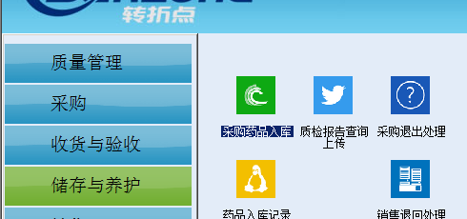

点击储存与养护中的采购药品入库，选择相应的采购验收记录，点击入库，

仓库自动默认为产品目录中的仓库，货位请选择存放药品货位。

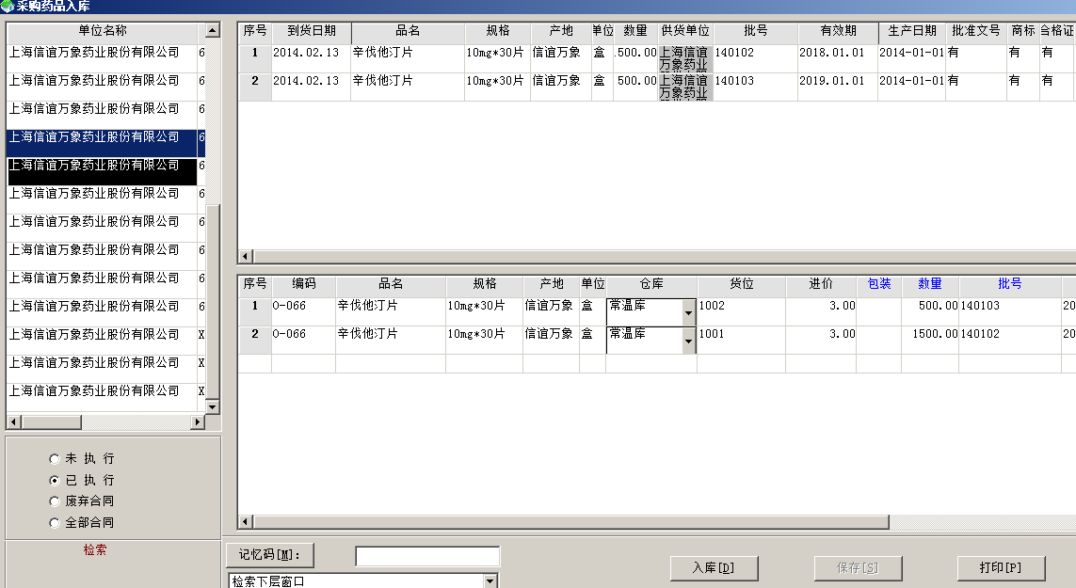

点击打印，打印出入库单

